- 人附睾蛋白4
（HE4）检测试剂盒
(用于检测卵巢癌肿瘤指标HE4的含量)
注册证编号：国械注准20173401603

项目推荐书

北京胜发兴生物技术有限公司
2018.1.26

.目录
1产品注册证及附页 1
2生产许可证 2
3公司营业执照 3
4检测项目推荐书 4-11
5产品说明书 12-18
6产品相关文献 19-25
7各省收费情况 26

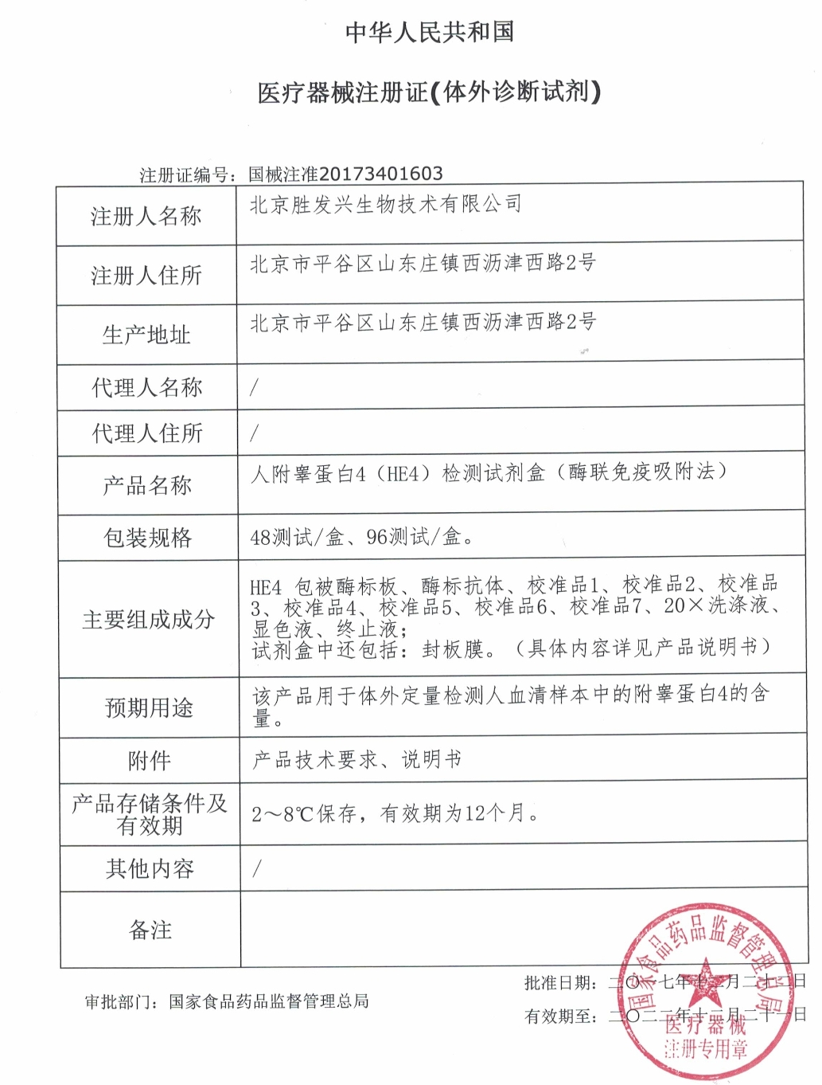
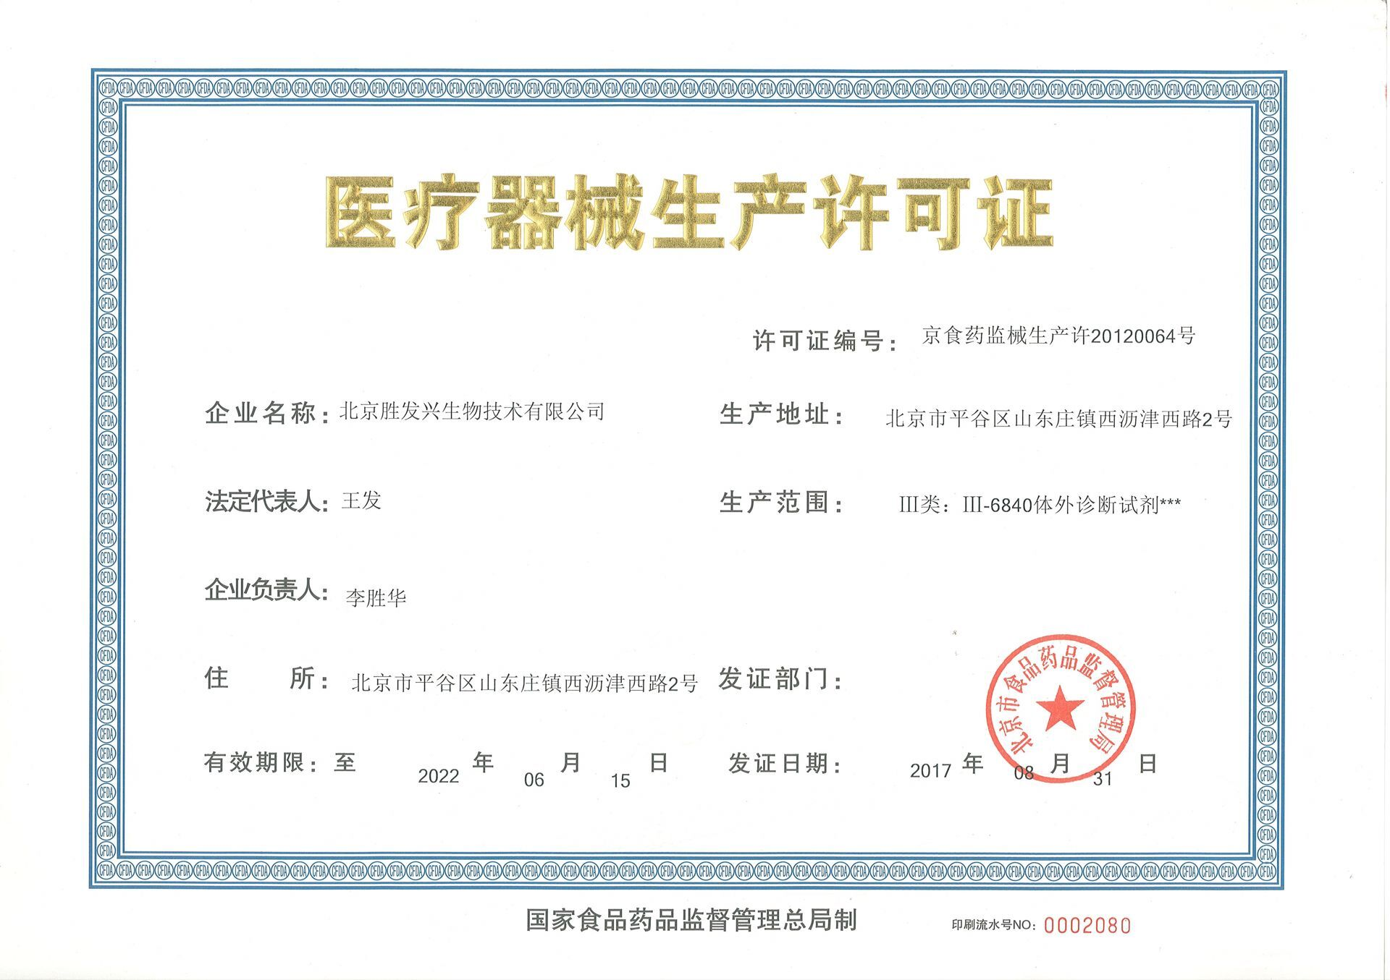
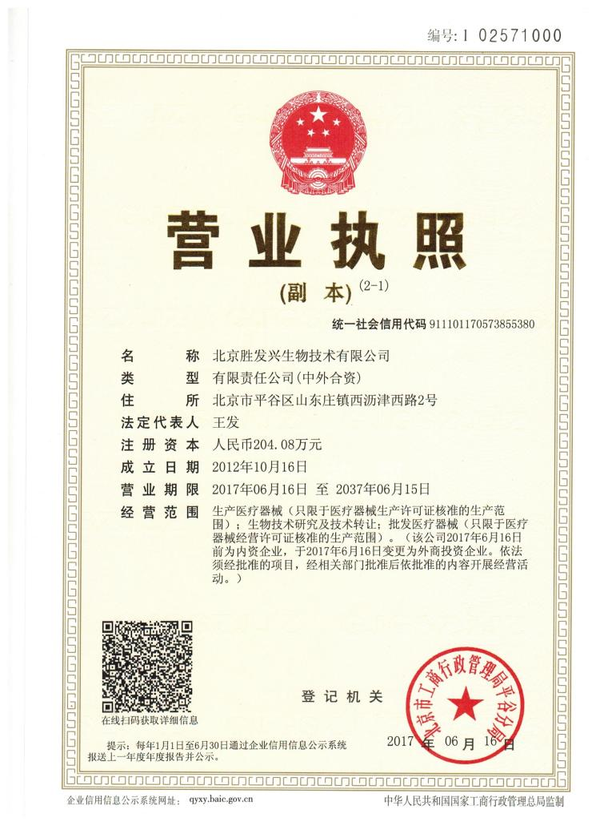

血清附睾蛋白4（HE4）
检测项目临床推荐书

项目名称：人附睾蛋白4（HE4）检测试剂盒(酶联免疫法)
临床用途：用于血清HE4的检测，判断卵巢癌等的动态情况。
相关科室：妇科、普外科、肿瘤科、血液科、健康体检中心等。
生产单位：北京胜发兴生物技术有限公司
Beijing SFX Biological Technology Co.,Ltd
地址：北京市平谷区山东庄镇西沥津西路2号
电话： 18519718866
微信号：xjb362518643
邮箱：13820034114@163.com
网址：www.sfnabio.com

血清HE4检测试剂临床使用情况报告

CFDA注册证编号：国械注准20173401603
卵巢癌是妇科常见的恶性肿瘤，死亡率居妇科恶性肿瘤之首。在我国，新发卵巢癌的诊断率为十万分之五。由于卵巢癌的临床症状不明显，极易造成漏诊与误诊。逾七成患者确诊时，已处于癌症晚期并已扩散到其它器官，错过最佳治疗时机。人附睾蛋白4（HE4）的出现改善了这一情况。作为一种新的肿瘤标志物，它在良性疾病患者和正常人血清中含量极低，而在卵巢癌组织和患者血清中均高度表达，能够帮助卵巢癌的早期诊断、风险评估及随访监测，显著提高患者生存率。当前，临床医师亟需解决如何最优化应用肿瘤标志物、提高卵巢癌诊断敏感性和特异性两大问题。
本产品的临床使用意义：
1、有效帮助早期诊断、准确诊断。
通过对9种上皮性卵巢癌肿瘤标志物的筛选证实，CA125和HE4联合应用灵敏度最优。就单一标志物而言，HE4拥有最佳的敏感性和特异性，尤其对早期卵巢癌（Ⅰ、Ⅱ期卵巢癌）检测效果更佳。而与CA125联合应用时，敏感性可增加到92%，有效提高诊断能力。HE4联合CA125可减少30-50%单一肿瘤标志物阴性导致的卵巢癌漏诊，有效降低假阴性结果，大大增加卵巢癌诊断的准确性。
2、对于指导卵巢癌患者的疗效预测、指导临床用药，治疗后的疗效观察，监测病程、药效评估，提示复发、转移等有极大的帮助。
HE4联合CA125检测可显著改善卵巢癌管理：提供了更好的预后评估指标。HE4联合CA125对原发性上皮性卵巢癌患者的手术结局和肿瘤无进展生存期及总生存期的预测价值，受到美国临床肿瘤医学会会议（ASCO）的肯定；德国多个医学中心一项针对卵巢癌诊断项目（OVCAD）登记的275位原发性上皮性卵巢癌患者随访发现，HE4联合CA125在预测卵巢癌手术结果和上皮性卵巢癌患者铂耐药有着显著的价值，第1次以铂类为基础的联合化疗治疗6个月后HE4和CA125水平与铂敏感患者总生存期和无瘤进展生存期显著相关。
3、高危人群筛查
1994年NIH首次提出HE4联合应用盆腔检查、血清CA125测定、阴道超声对遗传性卵巢癌家族的高危人群进行每年一次的筛查。筛查目标主要是遗传性卵巢癌家族的高危人群和50岁以上的绝经妇女。
4、方便快捷
试剂采用传统酶联免疫法定量检测，整个操作检测过程仅需3小时；血清取样便捷，可多时间段测量动态数据。

【已开展的医院】
北京胜发兴生物技术有限公司自主研发生产人附睾蛋白4(HE4)检测试剂盒自2017年12月取得产品注册证以来已经在多家医疗机构、检验机构试用及临床使用（如中国医学科学院肿瘤医院，军事医学科学院307医院，海军总医院、第二炮兵总医院、第四军医大学附属西京医院、唐都医院、北京人民医院，北京潞河医院、金域医学检验、武汉康圣达医学检验所、北京海斯特临床检验所、黑龙江省第二医院，北京家恩运德医院等等），该产品现正全国范围的临床检验推广招标状态。公司通过与全国各地有三类医疗器械销售资质、有实力的销售公司建立良好的合作，目前已在多个省市医院招标中中标，为下一步产品进入临床打下基础。目前我公司有研发技术人员8人，生产人员10人、学术带头人两人，由研发团队组成产品技术服务小组，提供产品前期、售后技术支持服务。以后会根据市场销售情况随时增加技术支持人员以满足销售市场需求。学术带头人根据各地销售情况和临床使用单位需要每年定期做产品学术报告与各临床专家交流，进一步完善产品性能，提供更好的服务。
【血清蛋白HE4检测与其他检测比较】
目前，诊断卵巢癌主要依据阴道超声检查（TVU）和血液检查糖类抗原125（CA125）检测，但这两种手段都各有其局限性。TVU对肿块的良恶性判读有赖于医生的临床经验，导致假阳性比例高。而目前常用的被誉为“金标准”的CA125，实际诊断效果也并不完美。敏感度低，约20%~30%上皮性卵巢癌中不表达，I期卵巢癌患者仅有约50%>35 u/ml，监测复发的敏感性、特异性、阳性预测值分别为79%、95%、100%。特异性低，1%健康妇女、3%良性卵巢肿瘤、6%非卵巢相关的良性疾病可有血清CA125升高。因此CA125检测卵巢癌容易出现假阳性或假阴性。
HE4在人体中有非常低水平的表达，但在卵巢癌患者的组织和血清中会非常高。作为单一肿瘤标志物，HE4对卵巢癌检测的灵敏度最高，尤其是在作为早期无症状阶段的I期疾病中。HE4有四大特点：第一，在生殖系统和呼吸系统中表达；第二，是卵巢癌最常见升高的标志物；第三，无论疾病的早期还是晚期阶段，均出现mRNA和蛋白水平表达的升高；第四，是对CA125的有效补充。
单独使用HE4的敏感度约为82.7%，单独使用CA125的敏感度为45.9%。而同时检测两种生物标志物则具有更高灵敏度和最高特异性，对卵巢癌阴性预测值和诊断准确率分别增加至96.2%和90.7%。
HE4联合CA125检测可有效地对卵巢良性包块、囊肿和卵巢癌进行鉴别诊断，指导医生对患者制定个性化治疗方案。88%的卵巢癌患者都会出现HE4，临床医生可通过HE4联合CA125计算ROMA指数，对女性盆腔肿块的上皮性卵巢癌进行风险分级。ROMA是利用CA125和HE4的检测值建立的卵巢恶性肿瘤风险计算法，可有效辅助评估绝经前和绝经后的女性盆腔肿块为上皮性卵巢癌的风险，更好地鉴别卵巢良恶性肿瘤。
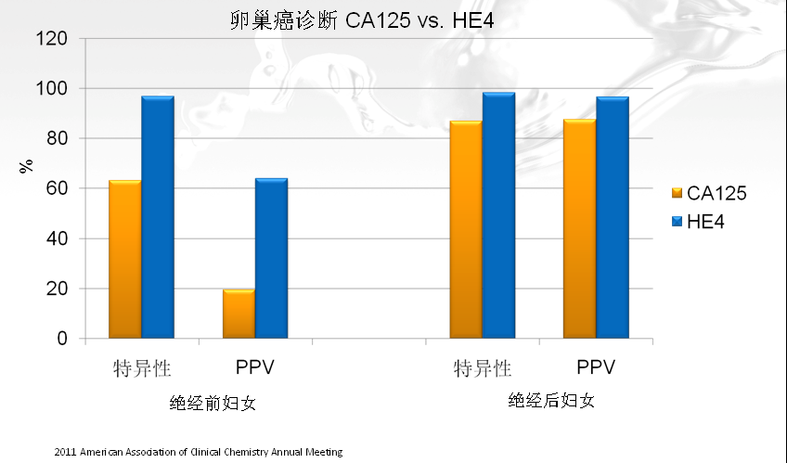
图1 HE4VSCA125诊断卵巢癌的特异性及阳性预测值
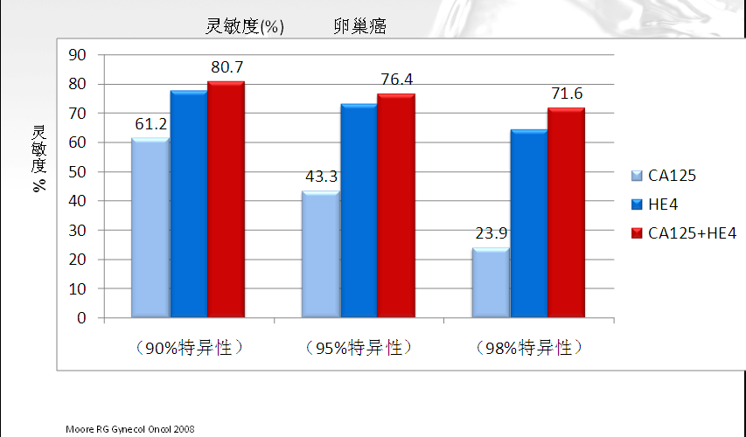
图2 HE4、CA125及二者联合检测诊断卵巢癌的灵敏度
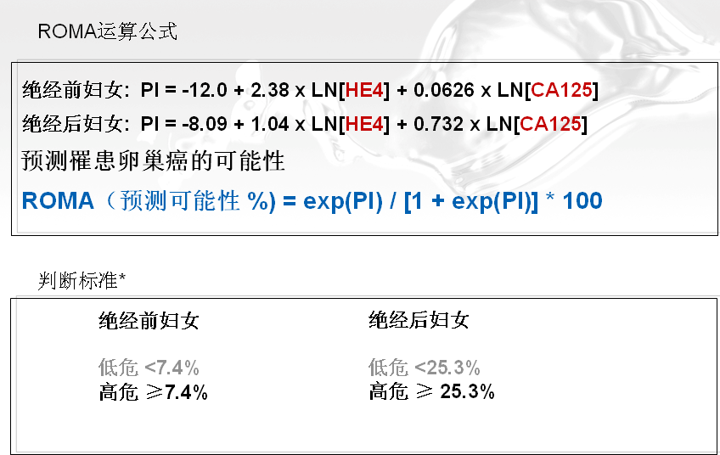
图3 ROMA公式及判断标准
【产品性能指标】
1. 外观
试剂盒各组份齐全、完整，液体无渗漏；包装标签应清晰，易识别。
2. 准确度
用已知浓度的待测物加入到血清基质中，其回收率R应在85%~115%。
3. 最低检测限
应不大于40pmol/L。
4. 线性
在[62.5，1500]pmol/L浓度范围内，试剂盒的相关系数r应不小于0.9900。
5. 重复性
分别用高、低两个浓度的质控血清，重复检测10孔，其变异系数(CV)应不大于15.0%。
6. 批间差
用三个批号试剂盒检测同一血清样品，则三个批号试剂盒之间的批间变异系数(CV)应不大于15.0%。
- 特异性
用加有常用抗肿瘤药物、内源性物质的血清作为样本进行检测，其测量结果应相对理论值的回收率应在90%~110%。

【临床试验情况总结】
在国内三家医院（民航总医院、世纪坛医院、中国人民解放军306医院）进行了临床试验研究，和已获得SFDA注册证的Abbott GmbH & CO.KG生产的人附睾蛋白4测定试剂盒(化学发光微粒子免疫检测法)在中国已批准上市的同类产品进行测定。有效病例数1009例。对比试验统计结果显示：
一元线性回归方程为：Y=0.988X + 1.976，r= 0.997，结果显示在P=0.01水平二者显著相关，偏差小，无统计学差异。
以对比试剂为标准，符合率结果：
阳性符合率100％，阴性符合率100％，总符合率100％。说明诊断一致率很高。
检测的1009份样本中，卵巢癌、宫颈癌、子宫内膜癌66.64%为阳性，其他癌症样本42.7%为阳性，体检样本无阳性，其他良性疾病（一般疾病）34.85%为阳性，说明该试剂具有较好的诊断特异性和灵敏度。
综上，我司生产的人附睾蛋白4（HE4）检测试剂盒与对比试剂具有等效性，二者同样具有检测性能稳定，检测结果准确、可靠、操作简便、检测时间短等特点，有利于快速及时地报告检测结果。适合在国内临床科室的实验室推广使用。

【检验结果的解释】
 | 检测结果 | 提示诊断 | 相关建议
1 | 绝经前HE4≤70pmol/L  绝经后HE4≤140pmol/L | 正常 | 半年或一年复检，动态监测健康状况。
2 | 绝经前HE4>70pmol/L 绝经后HE4>140pmol/L | 卵巢癌风险 | 配合免疫组化、影像结果等作进一步确诊。
备注：本产品的检测结果不是临床适应症的唯一指标，分析检验结果应结合该病例既往数据及临床表现。
【产品优势】
北京胜发兴生物技术有限公司自主研发生产的人附睾蛋白4（HE4）检测试剂盒于2017年获得CFDA医疗器械注册证。相比现有的组织学检测方法需要取患者体内肿瘤组织，血液检测更方便，能实时动态检测。化学华光法HE4检测试剂盒，其成本高且需要医院配置专用全自动化学发光仪，价格不菲，而酶联免疫法只需要一台医院检验科通用设备酶标仪，能在各级医院灵活开展。检测准确率与进口雅培产品符合率99.6%以上，也符合现行支持医疗器械耗材自主国产化的国家政策。

【效益分析及收费依据】
项目所需设备：洗板机、酶联免疫仪、电脑、打印机均为检验实验室常规仪器设备，无需单独立项采购。
项目所需耗材：人附睾蛋白4（HE4）试剂盒，96孔板/盒、48孔板/盒两种规格，能适应各级医院不同标本量灵活使用。出厂价格优惠。
建议开展科室：肿瘤科、妇科、体检科与检验科结合，
我国卵巢癌患者每年新增5万多人，若每个患者都做一个基线HE4水平检测，后期再进行动态检测，再联合肿瘤标志物CA125做健康体检评估，产品市场量大、前景可观。我们产品微利批发给代理商，相比现有原位杂交检测方法价格只有十分之一左右，代理商可操作空间大，让患者得到实惠，从而能得到及早的治疗，社会效益和经济效益同样显著。

人附睾蛋白4（HE4）检测试剂盒
（酶联免疫吸附法）说明书
【产品名称】
通用名称：人附睾蛋白4（HE4）检测试剂盒（酶联免疫吸附法）
【包装规格】
48测试/盒、96测试/盒。
【预期用途】
本产品用于体外定量检测人血清样本中的附睾蛋白4的含量。
临床上主要用于对已确诊的卵巢癌患者进行动态监测以辅助判断疾病进程或者疗效效果，不能作为恶性肿瘤早期诊断或确诊的依据，不宜用于普通人群肿瘤筛查。
附睾蛋白 4(Epididymis protein 4，HE4)是WFDC2 基因产物，最初发现表达于人附睾上皮^{[1, 2]}，HE4是近年新发现的肿瘤标志物，研究表明,它在卵巢上皮性癌中含量高,在正常组织及良性肿瘤中含量低^{[3]},自从Kirchhoff 等^{[1]}最早从人附睾中克隆获得其全长cDNA以来，其在部分卵巢癌的发展中发挥重要作用。检测HE4可用于监测血液中HE4水平高于150pmol/L的卵巢癌患者，检测结果应与该患者临床其它诊断程序和信息结合使用进行卵巢癌管理。
【检验原理】
本试剂盒采用双抗体夹心酶联免疫吸附测定法。包被液中含有一株HE4的单克隆抗体，包被微孔板制成固相抗体，当加入的待测血清样品中含有HE4或HE4校准品时，可与微孔板中吸附的抗HE4抗体结合，再加入辣根过氧化物酶（HRP）标记的另一抗HE4单克隆抗体时，即可与微孔板中第一抗体捕获的HE4结合，经充分洗涤后，加入酶联免疫反应TMB底物，产生的颜色反应与血清样品中的HE4或校准品的含量在一定范围内呈正比。当颜色反应一定时间后，加入终止液以终止颜色反应。在酶标检测仪上，测定450 nm（参考波长630 nm）的光吸收值，可获得校准曲线和待测血清样品中HE4的浓度。
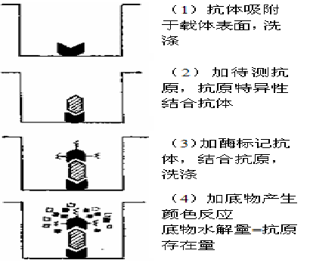
图1. 双抗体夹心酶联免疫吸附测定法测定原理
【主要组成成分】
名称 | 规格 |  | 主要组成成分
1.HE4 包被酶标板 | 1块（96孔） | 1块（48孔） |  | 酶标板、HE4捕获抗体
2.酶标抗体 | 1瓶ⅹ6mL | 1瓶ⅹ3 mL |  | 辣根过氧化酶标记抗体
3.校准品1（空白） | 1瓶，400μl，目标浓度：0pmol/L | 1瓶,200μl，目标浓度：0pmol/L |  | 磷酸缓冲液，吐温（0.05%），牛血清白蛋白（5g/L）。
4.校准品2 | 1瓶，400μl，目标浓度：62.5pmol/L | 1瓶,200μl，目标浓度：62.5pmol/L |  | HE4抗原，磷酸缓冲液，吐温（0.05%），牛血清白蛋白（5g/L）。
5.校准品3 | 1瓶，400μl，目标浓度：125pmol/L | 1瓶,200μl，目标浓度：125pmol/L |  | HE4抗原，磷酸缓冲液，吐温（0.05%），牛血清白蛋白（5g/L）。
6.校准品4 | 1瓶，400μl，目标浓度：250pmol/L | 1瓶,200μl，目标浓度：250pmol/L |  | HE4抗原，磷酸缓冲液，吐温（0.05%），牛血清白蛋白（5g/L）。
7.校准品5 | 1瓶，400μl，目标浓度：500pmol/L | 1瓶,200μl，目标浓度：500pmol/L |  | HE4抗原，磷酸缓冲液，吐温（0.05%），牛血清白蛋白（5g/L）。
8.校准品6 | 1瓶，400μl，目标浓度：1000pmol/L | 1瓶,200μl，目标浓度：1000pmol/L |  | HE4抗原，磷酸缓冲液，吐温（0.05%），牛血清白蛋白（5g/L）。
9.校准品7 | 1瓶，400μl，目标浓度：1500pmol/L | 1瓶,200μl，目标浓度：1500pmol/L |  | HE4抗原，磷酸缓冲液，吐温（0.05%），牛血清白蛋白（5g/L）。
10.20×洗涤液 | 1瓶，50 mL | 1瓶，25 mL |  | 磷酸盐缓冲液，吐温（1%）
11.显色液 | 1瓶，12 mL | 1瓶，7 mL |  | 四甲基联苯胺（TMB）底物液。
12终止液 | 1瓶，12 mL | 1瓶，7 mL |  | 盐酸。
13.封板膜 | 3张 | 1张
注：校准品具有批次特异性，具体浓度见标签。
【储存条件及有效期】
2~8℃保存，有效期为12个月。
开瓶后，2~8 ℃可保存30天。
生产日期及失效日期见盒签。

【适用仪器】

测量96孔标准通用规格微孔板酶标仪（仪器测定值范围应在OD：0.001~4.000之间），测定波长450nm，参比波长630nm。
【样本要求】
血清样本收集、处理：
按照国家临床实验室标准协会建议采用下列措施处理和储存血液样本：使用静脉穿刺术通用预防措施收集血液；1500 rpm离心10 min，离心前使血清样本充分凝结；保持样本加盖封闭并始终竖直向上。
样本的保存：
建议使用新鲜血液样本进行检测；样本如不即时检测，可将样本置于2~8 ℃，并于7天之内进行检测；或置于-20 ℃保存一年，并避免反复冻融。
【检验方法】
试剂盒从冷藏环境中取出应在室温平衡 15~30 分钟后方可使用：
1. 配液：以去离子水或蒸馏水将20×洗涤液稀释20倍，轻混以防起泡，混匀后使用。
试剂准备可参照下表进行。
孔数 | 20×洗涤液（mL） | 纯水（mL）
48 | 25 | 475
96 | 50 | 950
2. 编号：将样品对应微孔按序编号。
3. 加样：
校准品孔：从7个校准品管里，各取50 μL，按照浓度由低至高的顺序将校准品加入酶标板中，每个浓度要更换新的吸头。
样品孔：加入待测血清样品50 μL。
4. 加酶：在上述各孔中每孔加入酶标抗体50 μL轻轻震荡混匀。
5. 温育：用封板膜覆盖酶标板，震荡20-30 s，混匀其中液体，室温（20-26 ℃）孵育1.5 h。有条件时可在转速为100 rpm的水平摇床上进行。
6. 洗涤：除去孔内液体，用1×洗涤液洗板3次，每次3~5 min，300 μL/孔，最后在干净的吸水纸上拍干。
7. 显色：每孔加显色液100μL，轻轻震荡混匀，室温室温（20~26 ℃）避光显色20分钟。
8. 终止：加入终止液，100μL/孔（加入终止液的时间点可参考最高浓度校准品，当其呈现深蓝色时即可终止）。
9. 读数：立即用酶联免疫测定仪在波长450 nm条件下测定各孔的OD值（或在4 ℃保存1 h内测定，以630 nm作为参考波长）。
10. 计算：将校准品吸光度OD值作为横坐标（X），相应的校准品浓度作为纵坐标（Y），得到相应的标准曲线y=ax³+bx²+cx+d（不通过零点）。将样品OD值（X）由校准曲线换算出相应的浓度（Y），即可得到所测样品的HE4浓度。

【参考区间】

本试剂盒采用164例（绝经前女性）、164例（绝经后女性）正常人血清样本进行测定，依据血清测定值正态分布的双侧95%置信区间，计算得到绝经前女性正常人的参考值范围（$\overset{−}{x}±1\text{.}\text{96s}$）是19.7~70.0pmol/L，绝经后女性正常人的参考值范围（$\overset{−}{x}±1\text{.}\text{96s}$）是23.41~140.0pmol/L。建议各实验室根据地理、人种、性别及年龄等差异建立自己的参考值范围。
【检验结果的解释】

本产品的检测结果不是临床适应症的唯一指标，分析检验结果应结合该病例既往数据及临床表现。
【检验方法的局限性】
超出试剂盒测定范围的测定结果是通过校准品曲线外延推算得出的计算结果，不作为准确定量数据。超过试剂盒测定范围的高浓度样本，如欲测定其准确结果，应适当稀释后再测定。
【产品性能指标】
1. 外观
试剂盒各组份齐全、完整，液体无渗漏；包装标签应清晰，易识别。
2. 准确度
用已知浓度的待测物加入到血清基质中，其回收率R应在85%~115%。
3. 最低检测限
应不大于40pmol/L。
4. 线性
在[62.5，1500]pmol/L浓度范围内，试剂盒的相关系数r应不小于0.9900。
5. 重复性
分别用高、低两个浓度的质控血清，重复检测10孔，其变异系数(CV)应不大于15.0%。
6. 批间差
用三个批号试剂盒检测同一血清样品，则三个批号试剂盒之间的批间变异系数(CV)应不大于15.0%。
7. 特异性：用加有常用抗肿瘤药物、内源性物质的血清作为样本进行检测，其测量结果应相对理论值的回收率应在90%~110%。
表1 抗肿瘤药物干扰分析
添加化疗药物及终浓度 |  | 回收率（%）范围 | 平均回收率（%）
卡铂 | 500μg/mL | 95%~109% | 103.7%
顺铂 | 160μg/mL | 99%~107% | 104.5%
克霉唑 | 0.3μg/mL | 93%~109% | 103.3%
环磷酰胺 | 500μg/mL | 101%~109% | 106.7%
地塞米松 | 10μg/mL | 92%~108% | 102.3%
亚叶碱 | 2.5μg/mL | 104%~109% | 106.6%
紫杉醇 | 3.5ng/mL | 98%~107% | 103.7%

表2 内源性物质干扰分析
添加内源性物质及终浓度 |  | 回收率（%）范围 | 平均回收率（%）
胆红素 | 20mg/dL | 100%~108% | 105.6%
血红蛋白 | 500mg/dL | 99%~105% | 103.3%
低密度脂蛋白 | 3g/dL | 101~109% | 106.0%
高密度脂蛋白 | 11g/dL | 98%~107% | 104.0%
甘油三酯 | 3000mg/dL | 98%~107% | 106.4%
潜在干扰物临床状态
在下表所示的干扰物浓度范围内，通过检测6份人抗小鼠抗体阳性标本和6份类风湿因子（RF）阳性标本，以及6份ANA（抗核抗体）阳性标本（血清均由武汉康圣达医学检验所有限公司提供），评估HE4试剂盒的特异性。
表3 潜在干扰物分析
临床状态 | 干扰物浓度范围 | 回收率（%）范围 | 平均回收率（%）
HAMA | 51-317ng/mL | 94.36%~100.26% | 98.46%
RF | 22-438IU/mL | 94.46%~103.44% | 96.41%
ANA | 阳性 | 91.66%~108.16% | 100.21%
$$\text{回收率}=\frac{\text{人附睾蛋白}4\text{检测浓度（}{\text{pmol}}/L）}{\text{人附睾蛋白}4\text{预期浓度（}{\text{pmol}}/L）}×\text{100}\text{\%}$$
与其他肿瘤标志物的交叉反应
评估以下肿瘤标志物与本公司生产的人附睾蛋白4（HE4）检测试剂盒的交叉反应性，用本公司生产的人附睾蛋白4（HE4）检测试剂盒校准品稀释液制备的肿瘤标志物浓度如下。无交叉反应。

肿瘤标志物 | 肿瘤标志物浓度
CA125 | 3000U/mL
癌胚抗原（CEA） | 1000μg/L
甲胎蛋白（AFP） | 400μg/L

倒钩效应（Hook效应）
倒钩效应是指极高水平的样本，其检测值却在项目参考范围内。本产品人附睾蛋白4（HE4）检测试剂盒在浓度高达50000pmol/L HE4抗原的标本中没有倒钩效应。
【注意事项】
1. 本试剂盒只限于体外检测，不得用于其它用途。
2．酶标包被板开封后如未用完，板条应装入铝箔袋后放置于2~8 ℃保存，有效期1个月。
3． 20×洗涤液可能会有结晶析出，稀释时可在水浴中加温助溶，洗涤时不影响结果。
4．请每次测定的同时做校准曲线。
5．封板膜只限一次性使用，以避免交叉污染。
6．底物请避光保存。
7．严格按照说明书的操作进行，试验结果判定必须以酶标仪读数为准。
8．安全性：本试剂盒中所采用的试剂都不具有毒性、致畸、致突变性，也不含有人血液制品，因此不具有生物学危害，但仍需作为一般生物试剂加以防护，样本、洗弃液和各种废弃物都应当按传染物处理。
9．不同批次试剂盒成份不能混用，所提供试剂不可以其他来源试剂替代，校准品实际浓度见瓶签。
10. 仅供体外诊断试剂使用，如不慎溅到人体表面如皮肤、眼睛必须用清水清洗如误食需到医院治疗。
【参考文献】
[1] Kirchhoff C, Habben I, Ivell R, et al. A major human epididymis-specific cDNA encodes a protein with sequence homology to extracellular proteinase inhibitors.BiolReprod, 1991, 45(2): 350–357.
[2] Kirchhoff C. Molecular characterization of epididymalproteins[J]. Rev Reprod, 1998, 3(2): 86-95
[3] Drapkin R, Lin Y, Mok SC, et al. Human epididymis protein 4(HE4) is a secreted glycoprotein that is over expressed by serous and endometrioid ovarian carcinoma as[J].Cancer Res, 2005, 65: 2162-2169
【基本信息】
注册人/生产企业名称：北京胜发兴生物技术有限公司
住所：北京市平谷区山东庄镇西沥津西路2号
联系方式：010-60938034（电话）010-60938034（传真）
售后服务单位名称：北京胜发兴生物技术有限公司
联系方式：010-60938034（电话）010-60938034（传真）
生产地址：北京市平谷区山东庄镇西沥津西路2号
生产许可证编号：
【医疗器械注册证书编号/产品技术要求编号】
国械注准20173401603

新肿瘤标记物HE4
改变卵巢癌诊疗未来
卵巢癌是妇科常见的恶性肿瘤，死亡率居妇科恶性肿瘤之首。在我国，新发卵巢癌的诊断率为十万分之五。由于卵巢癌的临床症状不明显，极易造成漏诊与误诊。逾七成患者确诊时，已处于癌症晚期并已扩散到其它器官，错过最佳治疗时机。人附睾蛋白4（HE4）的出现改善了这一情况。作为一种新的肿瘤标志物，它在良性疾病患者和正常人血清中含量极低，而在卵巢癌组织和患者血清中均高度表达，能够帮助卵巢癌的早期诊断、风险评估及随访监测，显著提高患者生存率。当前，临床医师亟需解决如何最优化应用肿瘤标志物、提高卵巢癌诊断敏感性和特异性两大问题。
近日， “血清肿瘤标志物在卵巢癌诊疗中的临床应用”专家研讨会在上海举行，上海交通大学医学院附属仁济医院狄文教授担任会议主席，中国人民解放军总医院田亚平教授、北京大学人民医院崔恒教授、中山大学附属肿瘤医院刘继红教授、复旦大学附属中山医院潘柏申教授、上海交通大学医学院附属新华医院沈立松教授、北京协和医院杨佳欣教授及复旦大学附属肿瘤医院郭林教授等国内妇科、肿瘤、检验领域的专家深入探讨并肯定了HE4作为一种新的血清肿瘤标志物，在卵巢癌管理中的重要价值。会上，田亚平教授也公布了为期两年的HE4中国人群参考值大型临床研究项目的研究结果，为HE4在中国的临床应用提供了辅助参考，并且将进一步提高HE4在疾病管理中的价值。
HE4助力卵巢癌早期诊断
狄文教授表示，若能实现卵巢癌及早诊断，病灶局限在卵巢内的患者五年生存率可达75-95% ，且极有可能被治愈；若肿瘤发生转移，患者存活率则仅为10%-17%。因此，卵巢癌的早期诊断对于疾病管理以及提高患者生存率至关重要。

目前，卵巢癌诊断主要有两种检测手段。阴道超声检查（TVU）尽管应用较普遍，但是却不能准确检测出肿块是良性还是恶性；且检查结果的解读对临床技师的经验要求很高；另一种常规检测方法是检测糖链多肽抗原125（CA125），虽然这种方法是目前临床上最为常用的判断卵巢癌的参考指标，但CA125的特异性较低，容易出现假阳性。近一半的卵巢癌I期患者并没有CA125水平升高的现象，患者极可能被漏诊。同时，某些良性卵巢疾病也会导致CA125水平升高，造成假阳性。

HE4的高特异性能够有效改善上述问题。HE4单项检测诊断卵巢恶性肿瘤的特异性优于CA125单项检测，使临床医生对检测结果更有信心。一项关于HE4在多种模式卵巢癌筛查的研究表明，对于CA125升高的患者，HE4水平显著高于其他标志物；对于CA125未检测到升高的患者，HE4水平高于正常值，其他肿瘤标志物并不存在显著统计学差异。研究还发现，HE4作为卵巢癌二线筛查（CA125升高的样本），性能优于TVU。因此，在卵巢癌一线或二线筛查都需要包含HE4检测，其对于早期发现卵巢癌具有显著价值。

优化各种肿瘤标志物的应用可以有效帮助早期诊断。通过对9种上皮性卵巢癌肿瘤标志物的筛选证实，CA125和HE4联合应用灵敏度最优。就单一标志物而言，HE4拥有最佳的敏感性和特异性，尤其对早期卵巢癌（Ⅰ、Ⅱ期卵巢癌）检测效果更佳。而当两种相互补充的标志物——HE4与CA125联合应用时，敏感性可进一步增加到92%，有效提高诊断能力。研究表明，HE4联合CA125可以减少30-50%单一肿瘤标志物阴性导致的卵巢癌漏诊，有效降低假阴性结果，大大增加卵巢癌诊断的准确性。

HE4联合CA125检测改善卵巢癌管理

除能帮助医生和患者实现早期诊断外，HE4和CA125联合检测对卵巢癌患者预后评估提供了更好的指标。HE4联合CA125对原发性上皮性卵巢癌患者的手术结局和肿瘤无进展生存期及总生存期的预测价值，受到美国临床肿瘤医学会会议（ASCO）的肯定；德国多个医学中心一项针对卵巢癌诊断项目（OVCAD）登记的275位原发性上皮性卵巢癌患者随访发现，HE4联合CA125在预测卵巢癌手术结果和上皮性卵巢癌患者铂耐药有着显著的价值，第1次以铂类为基础的联合化疗治疗6个月后HE4和CA125水平与铂敏感患者总生存期和无瘤进展生存期显著相关。

还有研究证实：HE4血清水平可以作为判断卵巢癌患者预后的独立指标。卵巢癌化疗前HE4水平升高，患者的无进展生存时间（PFS）和整体生存率（OS）降低，因此，HE4水平可作为PFS和OS的独立预后因素，而CA125尚未显示出独立预后价值。

此外，HE4还是监测卵巢癌患者手术治疗效果和术后随访的重要指标。研究表明，上皮性卵巢癌（EOC）手术治疗后患者HE4水平出现阴转或降低，病情基本缓解。若HE4水平下降后又升高则提示有肿瘤可能复发。事实上，80%的卵巢癌患者术后5年会出现复发，且复发发现的时间越晚预后越差，因此，早期发现复发能帮助患者及时接受二次治疗，提高患者生存率。

一项对于卵巢癌术后患者进行的为期16-20个月的随访监测表明，在复发病例中HE4和CA125均出现升高，但HE4比CA125提前5-8个月，为早期发现复发提供了有力依据。对于出现盆腔肿块的绝经前妇女，HE4权重和特异性更高，因此可以通过HE4检测来进行EOC风险评估。对于高风险人群应及时转诊至妇瘤专科医师接受进一步治疗以提高生存率；对于低风险人群可通过定期检查或接受后续的治疗减轻患者心理压力。对于绝经后妇女，HE4和CA125权重相当，二者联合应用特异性更高，能够有效减少标志物阴性引起的卵巢癌漏诊，帮助EOC风险评估以便进行后续治疗。

HE4中国人群参考值的研究结果指导临床诊疗

狄文教授指出，年龄是影响HE4截断值的重要因素，HE4随着年龄的升高而增高，因此推荐根据年龄不同采用不同截断值筛查卵巢癌高危人群。由于HE4水平表达会根据东、西方人群、年龄增长、良恶性疾病、化疗及手术效果而变化，因此，根据不同人群设定检测值参考区间将有助于优化HE4的临床应用，从而更准确地诊断疾病，而国内恰恰缺乏适用于中国人群的HE4标准参考区间。

2012年，由罗氏诊断联合中国人民解放军总医院、天津市肿瘤医院、复旦大学附属肿瘤医院、山东大学齐鲁医院、福建医科大学第一附属医院、厦门大学附属中山医院、华中科技大学同济医学院附属同济医院、中山大学附属肿瘤医院及新疆医科大学附属肿瘤医院等9家大型三甲医院及肿瘤专科医院联合启动了一项关于卵巢癌诊断新型肿瘤标志物——HE4的多中心、大样本临床研究项目，研究样本量超过2,300例、覆盖了18-95岁的女性，旨在推动建立中国人群HE4水平的参考值范围，同时，通过观察良恶性疾病（包括卵巢癌）受试者的HE4水平，比较观察HE4对卵巢癌诊断的敏感性和特异性，更好地指导中国临床医生使用Elecsys® HE4检测结果进行临床诊疗。

国外研究数据表明，西方表观健康女性的HE4水平在140pmol/L以下，约98%的女性HE4水平低于这一数值。田亚平教授在研究报告中指出，同西方人群相同，中国表观健康女性HE4水平随年龄增长呈现递增趋势，但总体参考值略低于国外数据，为105.10pmol/L。中国人群参考值研究结果还证实，年龄是影响HE4临界值的重要因素，绝经后妇女较绝经前HE4水平有显著升高。绝经前后妇女HE4的截断值分别为68pmol/L和114pmol/L。这与西班牙和德国两家临床中心利用Elecsys HE4检测方法测定896位女性提供的样本中的HE4检测值得出的结果一致：表观健康的绝经前和绝经后妇女（所有年龄）的第95th百分位数分别为92.1 pmol/L和121 pmol/L。

在此次研究中，9家医院分别采用105 pmol/L 截断值与140 pmol/L 截断值对1,078例良性疾病和1,614例恶性肿瘤的HE4分布进行对比，发现这两种截断值的特异性在大部分良性疾病组中相当；在恶性肿瘤组中采用105pmol/L截断值时敏感度更高，尽管对于绝经前的人群敏感度尚不够理想，但对于绝经后的人群敏感度可达76.7% ，是目前关于恶性肿瘤的敏感度最高的标志物。

该研究对于卵巢癌管理的重要价值是：为卵巢癌的诊断及筛查提供了大样本的中国健康人群的参考值，并对不同的影响因素做了细致的分析，为临床的应用以及进一步的研究提供了重要、详实的参考数据。重要的启示是HE4联合CA125可以将早期卵巢癌诊断的敏感度提高到92%；可以减少30-50%单一肿瘤标志物阴性导致的卵巢癌漏诊，继而帮助医生进一步减少病患的痛苦、减轻病患家庭的经济负担、降低国家相关医疗费用的支出。此外，HE4还有利于监测治疗效果并及早发现疾病复发和转移，改善卵巢癌的诊断与管理。

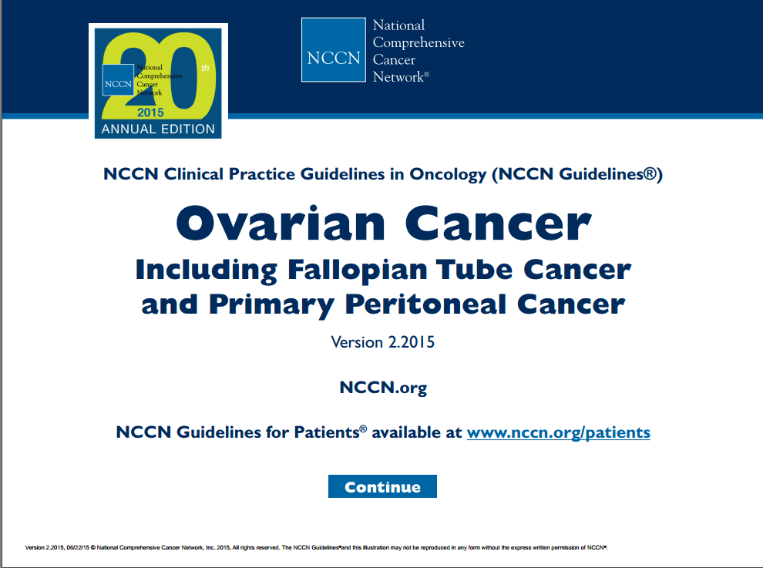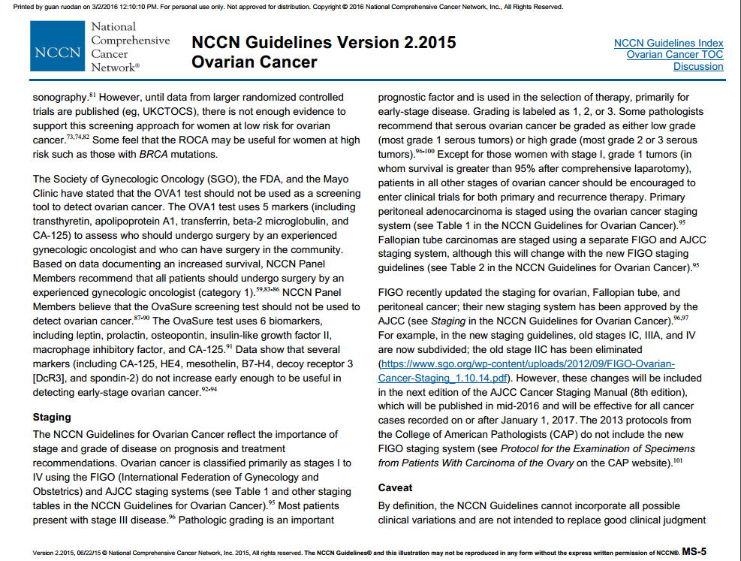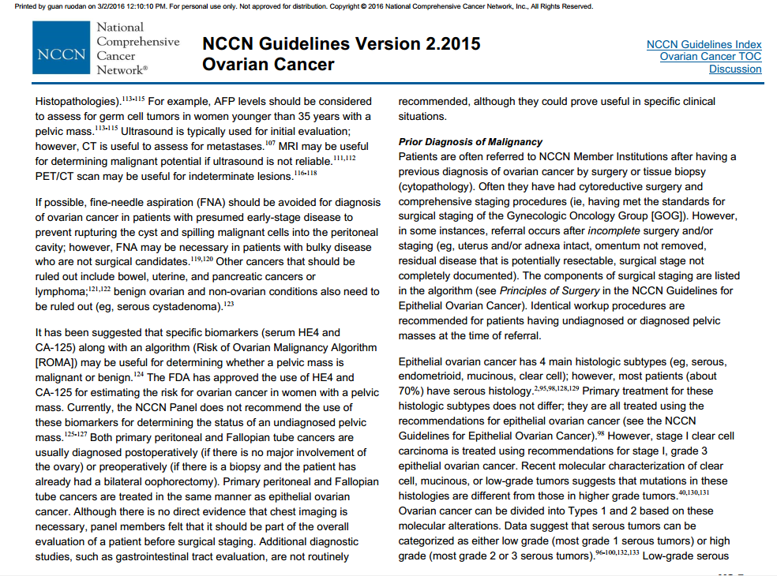

各地收费情况：
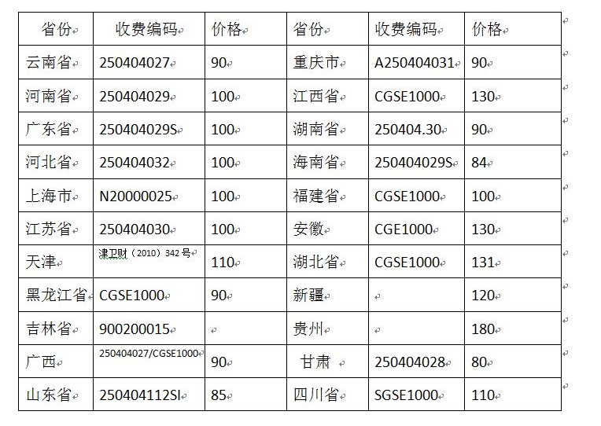
北京市： CGSE1000 浙江省 CGSE1000 120
如果您有医疗资源渠道，对新产品技术方面需要进一步了解的，请电话咨询我公司研发技术人员。真诚的欢迎社会各界有识之士来我公司参观考察、洽谈新产品销售代理，希望能与你合作共同开发市场，让新产品早日用于临床，造福人类，为人民健康服务！

北京胜发兴生物技术有限公司

2017-12-26

